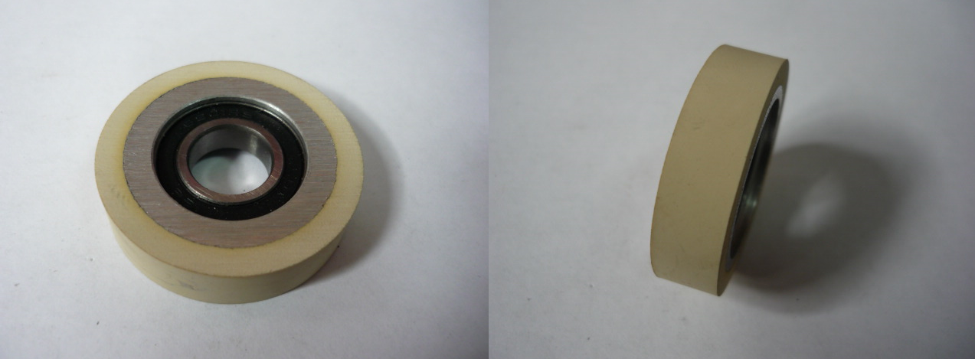

Код из 1С | Артикул | Наименование/ Бренд/  Поставщик | Габариты  Д*Ш*В,  мм | Масса,  гр | Материал | Место установки/Назначение
F0034785 | 05L0022172B | Ролик прижимной прорезиненный DE=38MM, DI=12MM, 10MM 05L0022172B | D=38  d=12  h=10 |  | Металл,  полиуретан | Кромкооблицовочный станок Olimpic K400
 |  | SCM

